24-06-2026: Test EGU Common API – Account (GetAccount)
Indhold
Testdata 1
Test 1: Kunde kan findes 2
Test 2: Kunde findes ikke 4
Test 3: Kunde er unik 6
Test 4: Kundenummer er ikke i korrekt format 10
Test 5: Data oprindelse 13

Testdata
Der testes udfra: https://confluence.eg.dk/spaces/EGU/pages/558437410/Account+Controller+Data+TestEg commonapi: https://egcommonapi-cvhdc6ctc7hkdjar.swedencentral-01.azurewebsites.net/swagger/index.html
SonWin commonapi via virtual maskine hvor SonWin test DB + Billing Client er tilgængeligt: SONWINAPIVM.rdp
Test kunder i firma 100 på virtual maskine – SQL db: MobileAPIDB
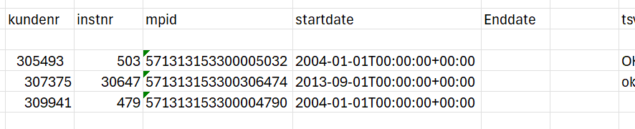

Test 1: Kunde kan findes
  - Udsøg en aktiv kunde du ved der findes i systemet. Se at denne findes.
SonWin
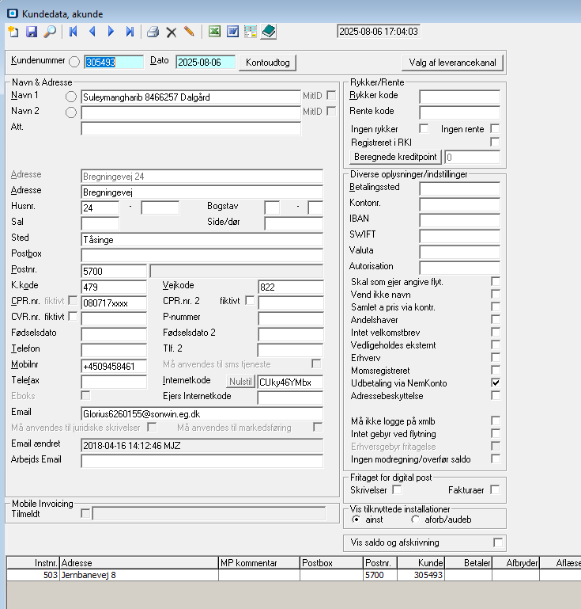
Swagger Get account (12:48)
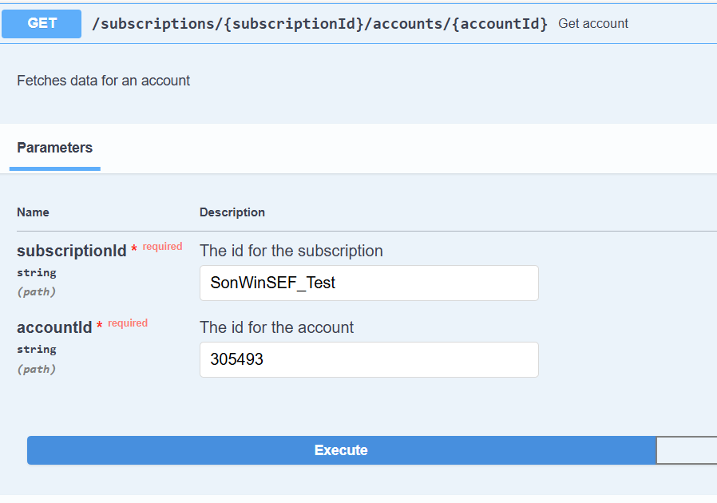
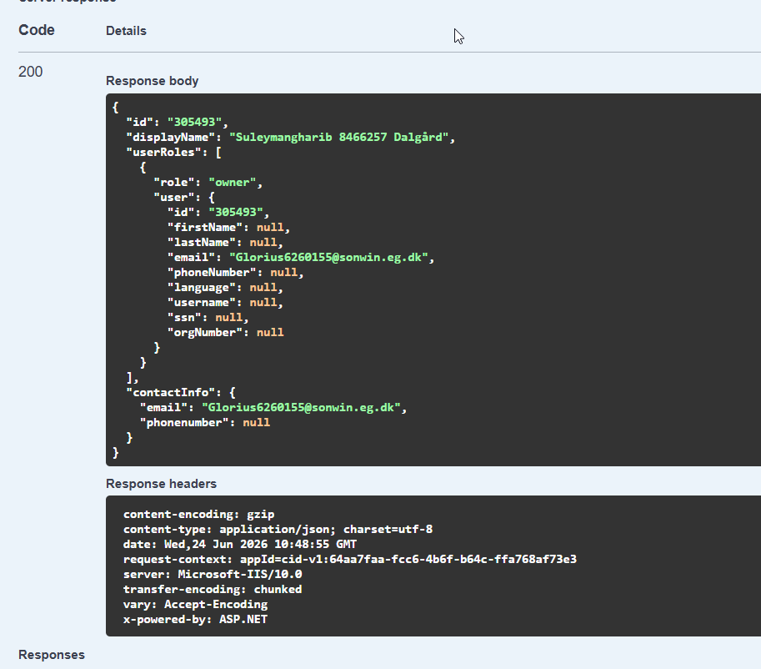

Blog
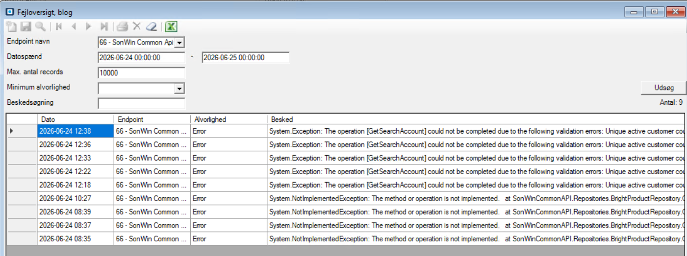
Konklusion
Der kommer fint respons i swagger og ingen fejl i blog.

Test 2: Kunde findes ikke
  - Udsøg et kundenummer som du ved IKKE findes i systemet og se at der fremkommer en fejl i BLOG
SonWin
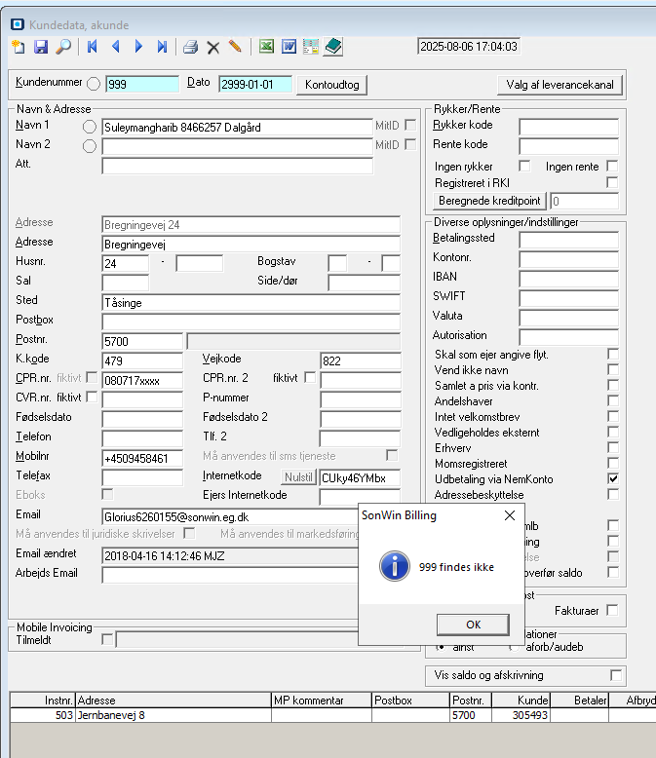
Swagger (12:52)
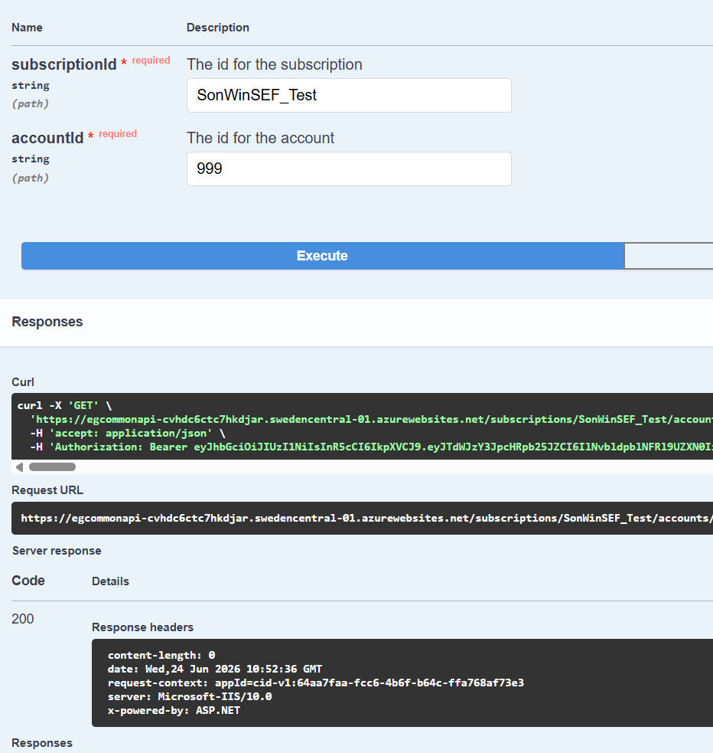
Blog
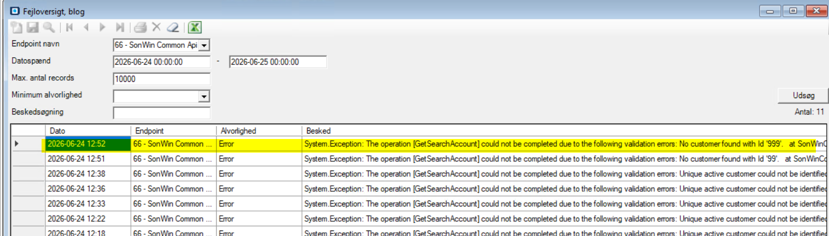
Konklusion
Kunden findes ikke i SonWin Db og der kommer fejl i blog som forventet

Test 3: Kunde er unik
  - Fremstil en kunde i AKUNDE tabellen som sigurerer 2 gange eller mere med aktiv status (Status2n)
  - Udsøg denne kunde og se at udsøgningen fejler (Der er en fejl i BLOG)
SonWin
For at en kunde er aktiv – så skal status2n stå til :
AKUNDE
En aktiv kunde har en lavere værdi en 1 i feltet status2n
Evt. udsøgning på max(dato)
DVS. isnull(status2n, 0) < 1 = aktiv kunde
Derfor skal der ske tilretning med sql så der er 2 record med status2n=aktiv
Akunde før (305493):
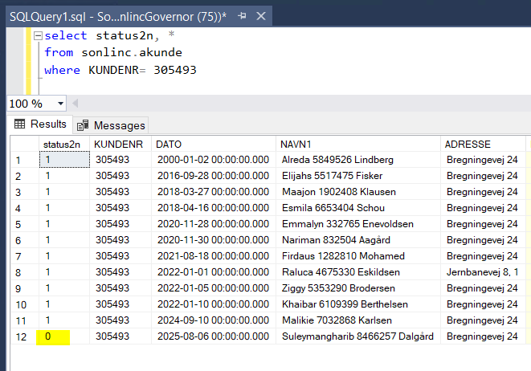
Akunde efter (305493):
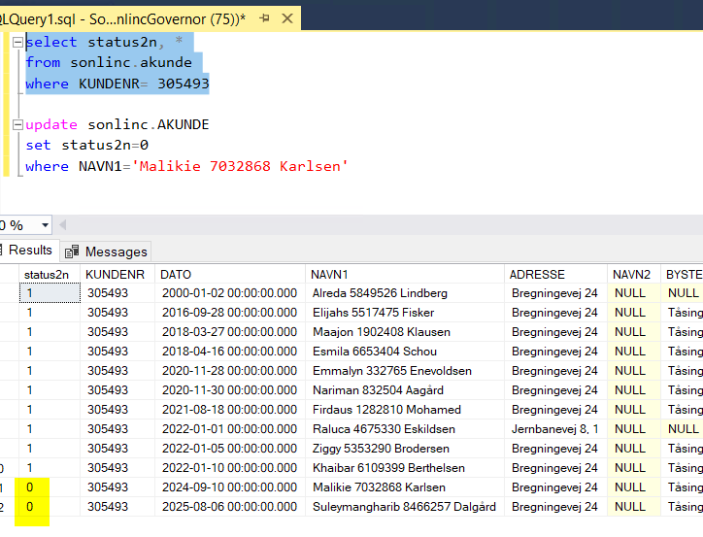
Husk at sætte Status2n retur til 1 efter test.

Swagger (12:58)
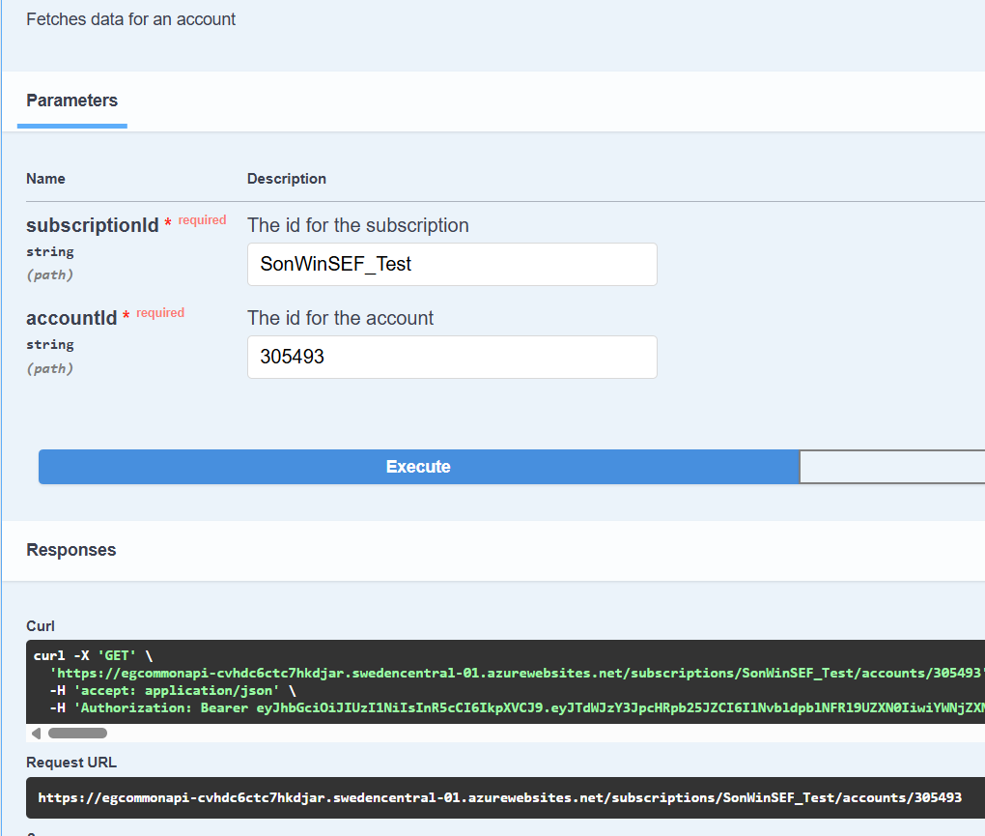
Blog
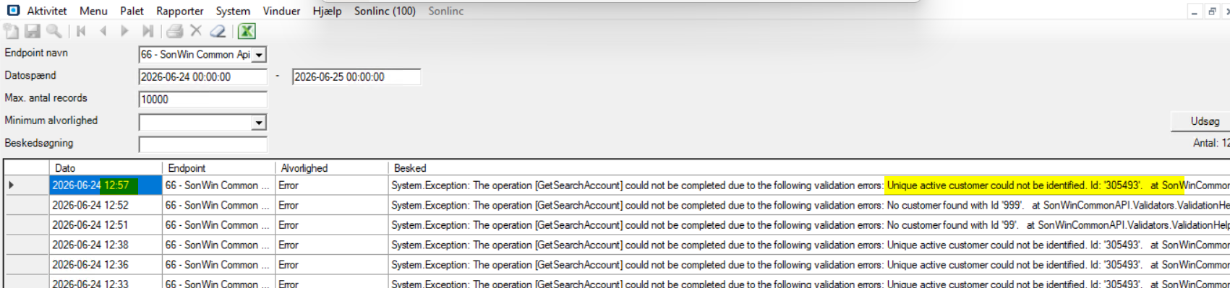

Konklusion
Der er 2 aktive record som der ikke må være – og der retuneres en fejl i blog som der skal.

Test 4: Kundenummer er ikke i korrekt format
Se at følgende udsøgninger giver en fejl besked i BLOG:
4a: Intet input
Swagger (13:07)
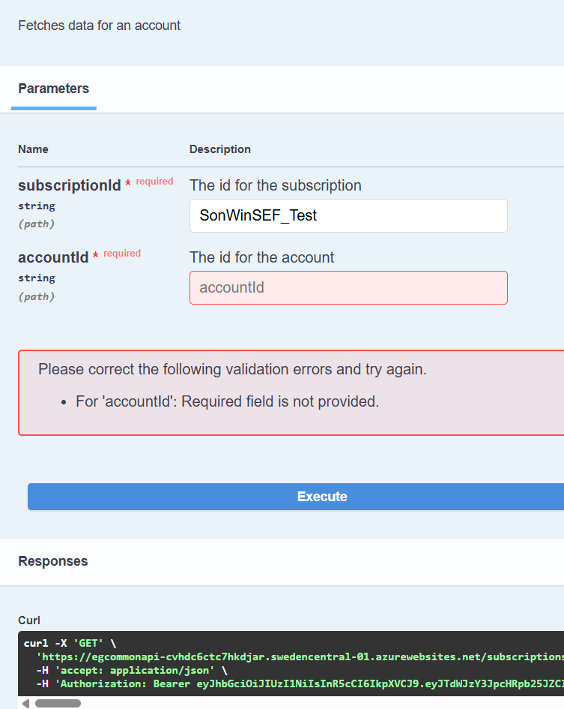
Blog
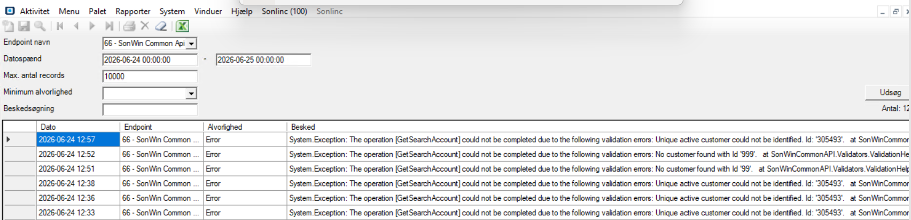
Konklusion
Der kommer ingen fejl i blog – den kommer i Swagger. Det er vurderet med Paw at det er ok at der sker en blokering i Swagger – og der kan desværre ikke komme en fejl i blog.
4b: Kundenummer som ikke er med tal
SonWin
Det kan tænkes at der er et bogstav i kundenr i sonwindb. Så kundenr skal opdateres med et bogstav.
Jeg ændrer med SQL så der kommer s til sidst.
Akunde før:
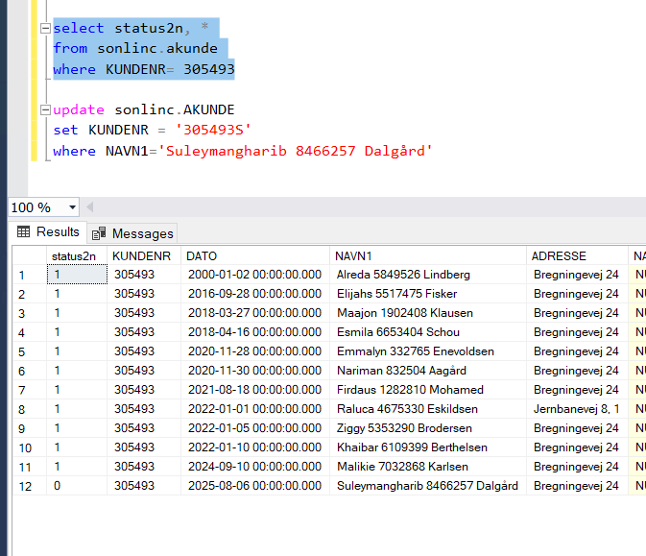
Akunde efter:
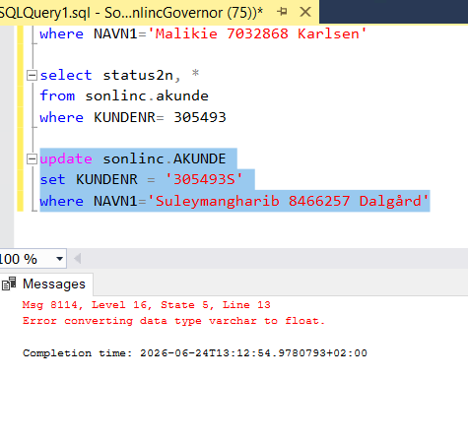
Det får jeg ikke love til at lave et kundenummer indeholdende både tal og bogstaver.
Swagger (13:14)
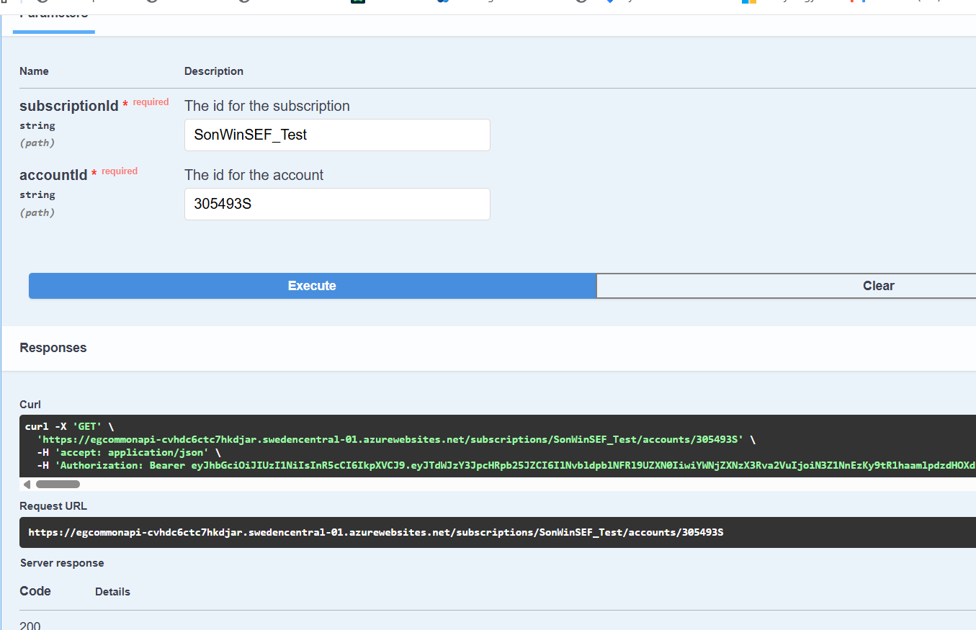
Blog
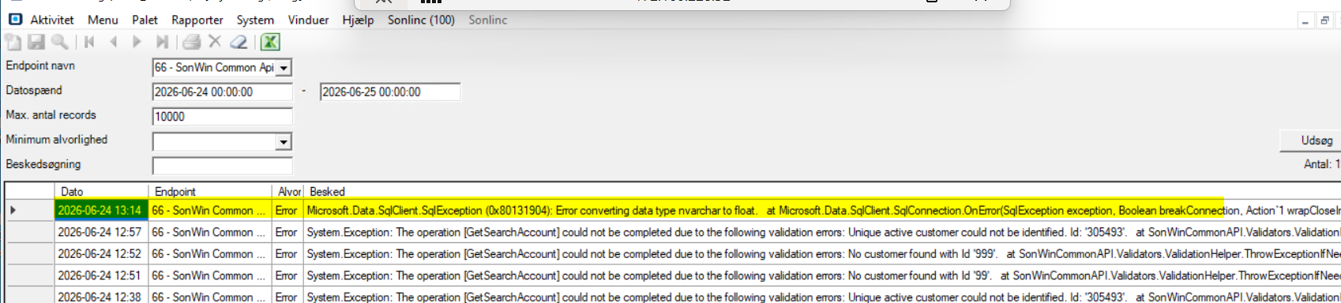
Konklusion
Der kommer fejl i blog – men giver denne test overhovedet mening – når kunden ikke er i SonWIn DB med det kunde nr ?

Test 5: Data oprindelse
  - Tjek at data som kommer retur fra kaldet kommer fra de rigtige steder i Billing Client
Swagger /SonWin(13:21)
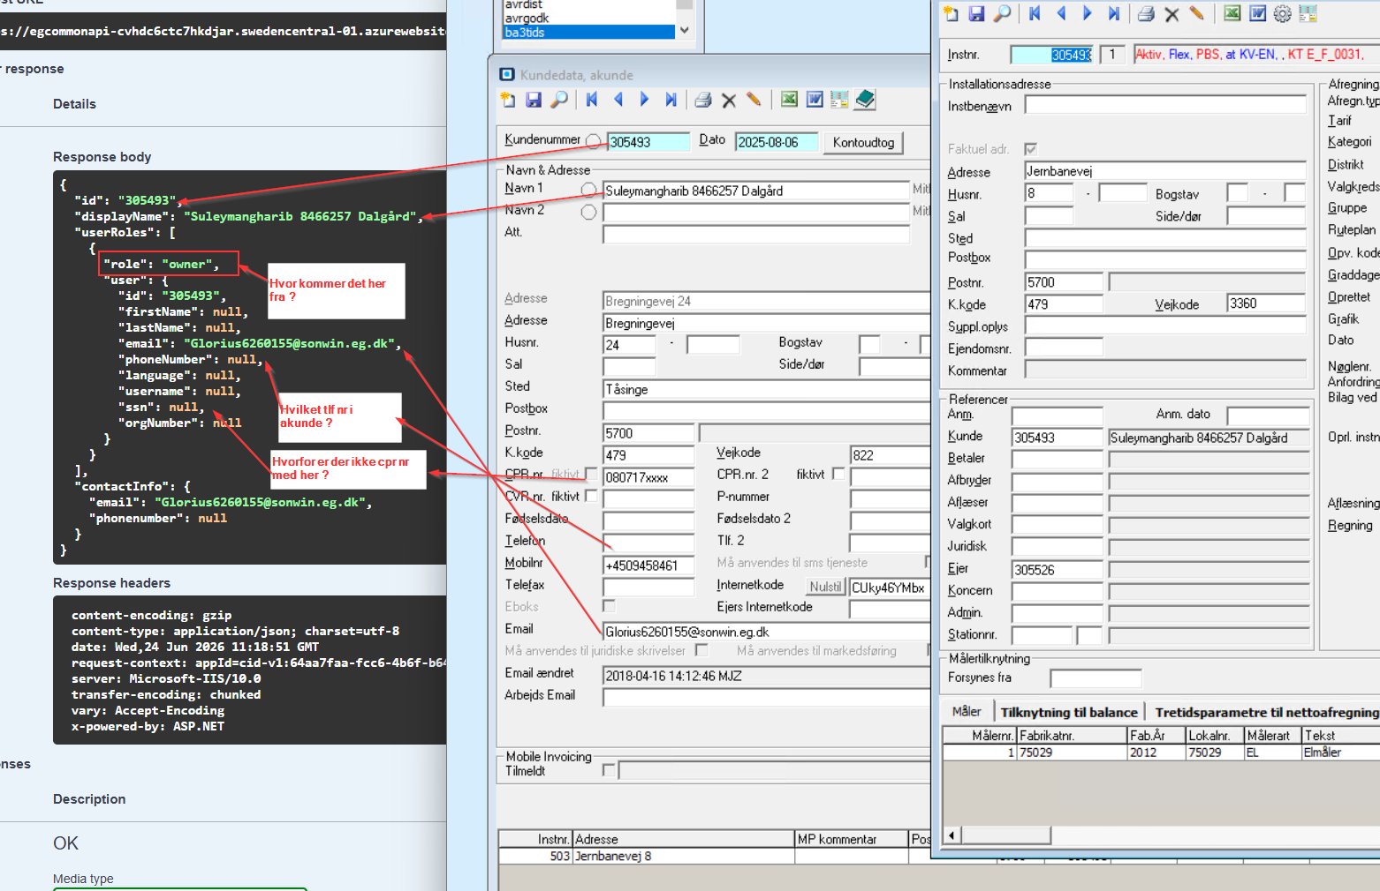
Blog
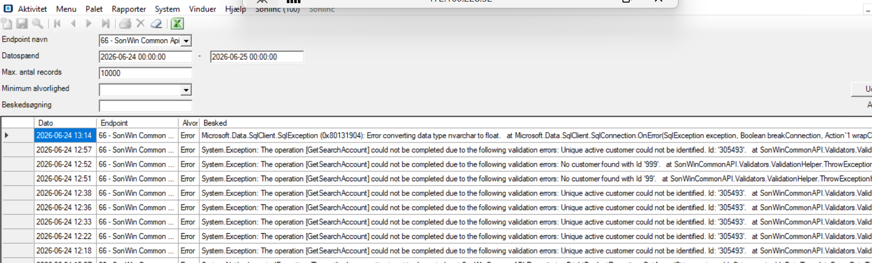
Konklusion
Der skal ske undersøgelse af:
- Hvor kommer owner fra? (se svar: det er hardcoded)
- Hvilket tlf nr skal der vises ?– for der er mange tlf nr i akunde. Her vil jeg mene at der skal undersøges om det er det korrekte tlf der retuneres. Jf. snak med Paw så har han fået besked på at retunere TELEFON nr fra Akunde og ikke noget andet. Så test er ok – da der intet tlf. nr er på kunden .
- Der er cpr nr i akunde – hvorfor vises det ik i request ? (se svar: det er hardcoded)
Her er svaret:
